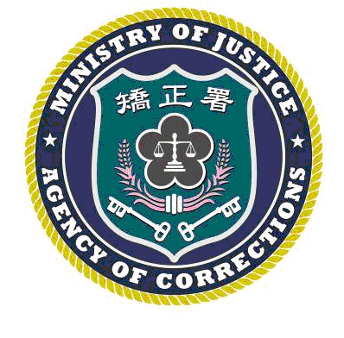 | 法務部矯正署臺北監獄新聞稿  發稿日期：106年10月31日  發稿單位：副典獄長室  連 絡 人：副典獄長 曾文欽  連絡電話：03-3196198
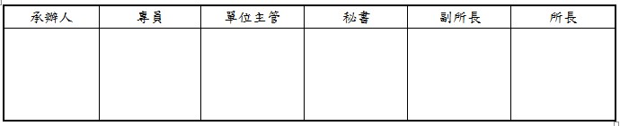
射擊戰技追求卓越 矯正菁英團結齊聚
105年度起法務部矯正署規劃全國矯正機關實施分區射擊自主訓練，並實施實彈射擊訓練等課程，為體現訓練成效，連續第二年指定臺北監獄舉辦「戒護職能競技大賽射擊競賽」，活動於106年10月31日上午9時假法務部矯正署禮堂與地下靶場舉行，由全國46個矯正機關組隊參賽，共計49組隊伍，參賽人數高達178人，同日各監、所等戒護主管亦同聚一堂參加研習共襄盛舉。
今年度射擊競賽項目分為「定點射擊」與「運動後射擊」2項，分別測驗選手之準確性與實戰能力，除原有男子組、女子組團體賽外，另增加了競爭激烈之「菁英個人賽」，大大提升比賽的水準及可看性。現場更邀請到有「天才神射手」之稱的前奧運國手杜台興到場擔任裁判長。矯正署署長黃俊棠於開幕致詞時表示，矯正機關囚情的穩定仰賴戒護人員的專業職能，藉由射擊競賽，除了加強戰技，亦能提升膽識及危機應變能力。近年來，矯正署投入相當大的心力進行人員之訓練工作，透過八極拳、射擊訓練及應變演習等訓練課程與教材編撰，培養矯正人員精實心理素質與敏捷危機處理能力。署長也藉由闡釋矯正人員胸章「幸運草」勉勵同仁「信心」、「希望」、「真愛」與「幸福」之信念，期勉同仁以宗教家的情懷關心收容人，以教育家的態度教誨受刑人，協助犯錯的人重拾信心，擁抱願景，得到幸福，走回正軌，使社會更為安定祥和。
本次比賽於該日下午3時20分圓滿結束，比賽過程各矯正機關無不精銳盡出、勢在必得，欲將最高團體殊榮帶回機關，歷經一天的賽事競賽之後，菁英個人賽由臺東監獄管理員譚龍宇榮膺第1名之最佳射手，而團體競賽總成績之優勝者則分別為女子組第1名法務部矯正署；男子組第3名法務部矯正署苗栗看守所、男子組第2名法務部矯正署新竹監獄及男子組第1名法務部矯正署彰化監獄，本次比賽競爭水準明顯提升，振奮矯正人員之團隊士氣。
署長於頒獎時再次期勉矯正人員持續以充實自我、追求卓越為目標，亦希望透過這樣的活動，讓平時在各自崗位奉獻心力的矯正同仁，能夠凝聚共識、團結合作，創造矯正人員的團隊價值。
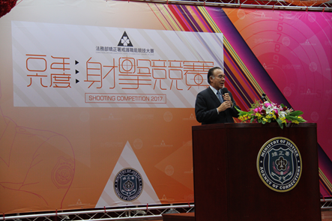 | 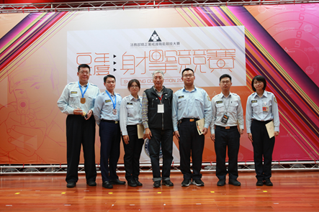
矯正署黃俊棠署長期勉選手爭取佳績 | 裁判長杜台興先生與菁英個人賽得獎選手合影
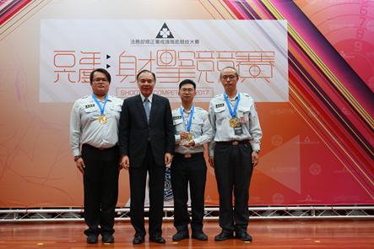 | 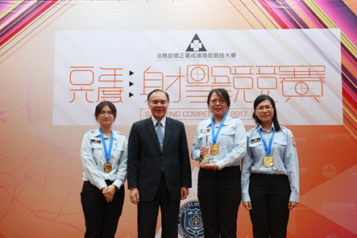
矯正署黃俊棠署長與團體競賽男子組第一名彰化監獄選手合影 | 矯正署黃俊棠署長與團體競賽女子組第一名法務部矯正署選手合影

